

Познавательно-творческий проект
«Чудеса северной природы»

Воспитатель
Тюляпина Татьяна Александровна
МАДОУ города Мурманска №26

«Глядя на прекрасное и слушая о прекрасном, человек улучшается»,- так говорили древние греки.
Окружающая нас природа богата и разнообразна, она, по-своему притягательна своей красотой, неповторимостью, яркостью красок в разные времена года. Природа оставляет глубокий след в душе ребёнка, воздействуя на его чувства своей яркостью, многообразием, динамичностью. Природа – это неиссякаемый источник духовного обогащения ребёнка. Впечатления от родной природы, полученные в детстве, запоминаются на всю жизнь и часто влияют на отношение человека к природе, к Родине. Ознакомление детей с природой через изобразительную деятельность обогащает детское творчество новым содержанием, углубляет нравственно-эстетические чувства, вызывает стремление беречь и охранять природу, ухаживать за растениями и животными. Продуктивная деятельность имеет огромное значение для эстетического воспитания и развития ребёнка
Поэтому мы должны окружать ребенка красотой - всем прекрасным, чем сможем! Природа может дать нам все необходимое для воспитания детей.
Цель: создание условий для развития творческих способностей детей в процессе восприятия и изображения природы родного края.
Задачи:
- Систематизировать знания об окружающем мире.
- Учить использовать полученные знания в собственном творчестве, создавая выразительные образы , используя соответствующий изобразительный материал.
- Расширять и систематизировать знания о растительном и животном мире Кольского полуострова.
- Развивать творческие способности в процессе изображения явлений и состояний окружающего мира, в выборе изобразительных материалов;
- Развивать познавательный интерес к объектам окружающего нас мира через чтение стихов о природе, через практическую деятельность.
- Развивать связную речь, обогащать словарь детей, образное и вариативное мышление, фантазию, воображение, творческие способности.
- Воспитывать любовь к природе родного края, восприятие её красоты и многообразия.

Паспорт проекта
По методу: информационно - творческий.
По характеру содержания: ребёнок и его
нравственное и экологическое развитие.
По характеру контактов: открытый.
По количеству участников: дети группы «Звёздочки»
По продолжительности: долгосрочный (2021- 2022 учебный год).
По возрасту детей: 5-7ой год жизни.

Формы реализации проекта
- Чтение познавательной и художественной литературы;
- Опытно-экспериментальная деятельность;
- Экскурсии, наблюдение во время прогулок;
- Творческая деятельность;
- Игровая деятельность;
- Подвижные игры;
- Беседы, непосредственная образовательная деятельность.

Этапы работы над проектом
Первый этап:
- Анкетирование родителей.
- Разработка проекта.
- Составление плана работы.
Второй этап:
- Изготовление дидактических игр.
- Организация мини-музея природы.
- Родительское собрание.
- Консультации и рекомендации для родителей.
- Непосредственная образовательная деятельность с детьми.
Третий этап:
- Театрализованное развлечение.
- Выставка детских работ.
- Презентация проекта «Чудеса северной природы»

Предполагаемый результат:
Для детей:
- Формирование системы знаний о Севере, природных явлениях, природе и животном мире. Дети знакомятся с природными явлениями Севера, северным сиянием.
- Совершенствование умения устанавливать простейшие причинно- следственные связи, умение рассуждать, высказывать предположения, умение договариваться и прогнозировать результат.
- Развитие наблюдательности, умение видеть и ценить красоту природы.
Для родителей:
- Чтение познавательной и художественной литературы, просмотр телепередач о Северной природе и животном мире.
- Наблюдение во время прогулок за явлениями погоды в разные времена года.
- Помощь в организации мини - музея «Камня», сбор различных материалов.
Для педагогов:
- Создание папки - передвижки «Интересные факты о природе Севера»;
- Проведение родительского собрания по теме проект.
Реализация проекта
Познавательное развитие.
Беседа на тему «Путешествие по северному краю»
Рассматривание глобуса и карты, определение местоположения Кольского полуострова.
Рассматривание альбомов, открыток, книжных иллюстраций о Северной природе, рассматривание игрушечных животных Арктики.
Беседа на тему «Белые животные Арктики».
Составление детьми описательных и сюжетных рассказов о своих поделках, разыгрывание ситуаций с вылепленными фигурками.
Дидактические игры: «Назови ягоду», «Скажи, какое время года», «Назови одним словом», «Отгадай обитателей Северного полюса», «С какого дерева листок», «Художник по имени Природа», «Зоологическое лото», «Мы тебе поможем», «Я живу на Севере».
Наблюдение за состоянием погоды.
Наблюдение за явлениями природы в разные времена года.
Опытно – экспериментальная деятельность на тему: «Почему появляются сосульки?», «Какой бывает снег?», «Почему скрипит снег?»
Игры с природным материалом. Наибольшую заинтересованность у детей вызывают игры с природным материалом. Такие игры являются необычными для них, в отличие от готовых, покупных. Они развивают у детей художественные способности, фантазию, воображение, мелкую моторику. Дидактические игры с природными материалами являются основным способом сенсорного развития познавательной деятельности детей.

Художественно-эстетическое развитие:
Чтение и просмотр энциклопедий;
Чтение сказки «Медведица и медвежонок», В. Богорозов «Олени», Н. Сладков «В тундре», В. Степанов «Атлас животного мира», А. Тихонов «Вокруг света», Геменцева «Окся – труженица», «Мы живем на Севере», чтение сказки «Сампо-Лопаренок» финского автора С. Топелиуса, стихотворения Ю. Кушака «Почтовая история», саамской народной сказки «Чахкли», заучивание стихотворений.
Продуктивная деятельность:
- Рисование «Чудеса в полярную ночь»
- Рисование «Лесные модники»
- Рисование «Мы живём в тундре»
- Рисование декоративное с элементами аппликации «Морские обитатели
Баренцево моря »
- Лепка «Белые медведи»
- Рассматривание картин с изображением северной природы в разные времена года.
- Аппликация «Саамская рукавичка»
- Аппликация «Укрась саамский сапожок»
Физическая культура
- Русская народная игра «Снежная баба»
- Подвижные игры: «Лучик», «Оленьи упряжки», «Ловкий оленевод», «Спрячься в чум»
- Игровые упражнения « Снежинки кружатся»
- Игровые упражнения « По снежному лабиринту»
- Дыхательная гимнастика « Снежинки летят»
- Ходьба на лыжах
- Спортивный праздник «Зимние виды спорта»
Здоровье: Составление и рассматривание альбома «Лекарственные растения Кольского полуострова»
Безопасность: обсуждение « Как нужно вести себя в природе», «Какие правила безопасности надо соблюдать при нахождении на льду водоема», «Одежда в разные время года».

Работа с родителями.
В конце декабря мы провели для родителей и воспитанников экологическую акцию "Елочка своими руками".
Цель акции привлечь внимание родителей и детей к проблеме сохранения хвойных деревьев в период предновогодних и новогодних праздников с помощью конкурса «Елочка 2021».
Мы постарались создать радостное настроение от встречи с зелёной красавицей.
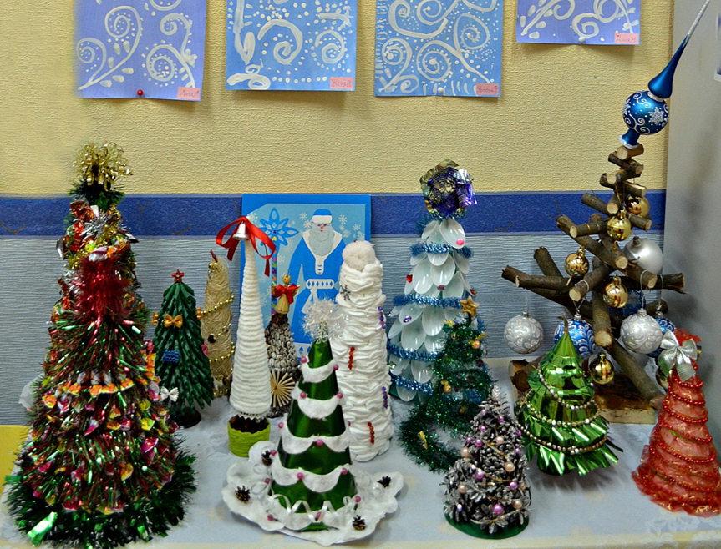

Результаты.
Расширение знаний о растительном и животном мире Кольского полуострова.
Сформируется стремление к исследованию объектов природы.
Создают сюжетные композиции на тему окружающей природы.
Используют разные материалы и способы создания изображения
Развитие у детей любознательности, творческих способностей, познавательной активности, коммуникативных навыков. Будут бережно относиться к природе, овладеют навыками экологически безопасного поведения в природе.
В ходе работы дети приобрели знания, умения, которые способствуют усвоению детьми конкретных сведений о растениях, животных, явлениях природы, позволяют привить им экологические навыки и уважительное отношение к окружающей среде, миру природы. У детей формировались навыки исследовательской деятельности, развивались познавательная активность, самостоятельность, творчество, коммуникативность.

Приложения

Рисование сюжетное «Чудеса в полярную ночь»

Задачи:
- Продолжать учить детей отражать свои представления о родном городе Мурманске в рисунке;
- учить рисовать восковыми цветными мелками несложные сюжеты и пейзажи родного города;
- вовлекать детей в коллективное обсуждение общего замысла;
- развивать творческое воображение, способности к композиции;
- воспитывать патриотические чувства, интерес к познанию своей малой Родины.

Предварительная работа. Беседа о городе Мурманске. Рассматривание иллюстраций, фотографий, альбомов, знакомящих с достопримечательностями города и природой Крайнего Севера. Воспитатель готовит варианты художественных образов и композиций для показа и пояснения детям по ходу занятия. Оформление обложки для коллективного альбома «Чудеса в полярную ночь».

Материалы, инструменты, оборудование. Бумага белого цвета (альбомный формат), цветные восковые мелки, краски, кисти, стаканчики под воду.
Воспитатель готовит заранее варианты композиционных основ (фонов) для показа детям на занятии (заснеженную землю, сопки, деревья, дома, транспорт, северное сияние).

Ход образовательной деятельности.

Воспитатель. Ребята, как называется город, в котором мы живем? На берегу, какого залива он расположен?
Ответы детей.
Воспитатель. Правильно, мы с вами живем на Кольском полуострове в городе Мурманске. Наш город расположен на берегу Кольского залива, который всю зиму не замерзает. С наступлением зимы к нам на Север приходит полярная ночь. Во время полярной ночи наш город светится разноцветными огнями иллюминации.
Воспитатель показывает иллюстрации города в полярную ночь.
Воспитатель. В полярную ночь на звездном небе часто появляются разноцветные нити, которые извиваются по всему небу. Они дрожат, пляшут, кружатся над нашей головой. Постепенно их поглощает полярная ночь, и небо становится похоже на огромный черный ковер. Ребята, какое природное явление происходит на небе в полярную ночь?
Ответы детей.
Воспитатель. Это красивое природное явление называется – северное сияние. В народе для северного сияния давным-давно придумали меткое название – сполохи, это когда всё небо вспыхивает и играет лучистыми дугами, полосами, столбами света.
- Ребята, кто из вас видел северное сияние?
- Какого цвета бывает северное сияние?
Ответы детей.
Воспитатель. Правильно, ребята, наш город, даже в полярную ночь очень красив, так как светится разноцветными огнями и на улицах, и в небе. Послушайте отрывки из стихотворений о нашем городе в зимнее время года:
Зимой город Мурманск,
Огнями дразня,
В полярную ночь
Ждет полярного дня.
А летом Светило
Не прячет лучей,
И столько же тянется
День без ночей.
(Р. Алдонина)

Огнями полярных сияний омыт,
Преградой любому шторму,
Раздвинув туманы и сопки, стоит
Наш белый, наш снежный город.
(Алексей Шелепов)
Воспитатель. Какие красивые слова подобрали поэты, чтобы выразить свою любовь к родному городу.
Физкультминутка.
Воспитатель. Зимой, мы на Севере не скучаем. В зимнее время года можно придумать много игр и забав. Все дети, и даже взрослые любят зимние забавы и игры. Давайте поиграем.
«Зимние забавы»
Мы бежим с тобой на лыжах, Дети изображают ходьбу на лыжах.
Снег холодный лыжи лижет.
А потом – на коньках, Изображают бег на коньках.
Но упали мы. Ах! Приседают.
А потом снежки лепили, Стоят, сжимают воображаемый снежок
ладонями.
А потом снежки катили, Катят воображаемый комок.
А потом без сил упали Приседают.
И домой мы побежали. Бегут по кругу.

Воспитатель. Сегодня мы с вами будем рисовать наш любимый город в полярную ночь. Каждый нарисует свою картину, например: в небе северное сияние, свой дом или свою улицу, наш детский сад или парк, озеро или залив с кораблями, театр или просто магазин, в который вы часто ходите. А потом из этих картин мы все вместе составим альбом «Чудеса в полярную ночь» и напишем о нем свои рассказы.
Воспитатель показывает детям обложку будущего альбома.
Воспитатель. В своей работе вы будете использовать материал разного вида:
- Восковыми мелками вы будете рисовать город: дома, деревья, транспорт, северное сияние, а затем поверх рисунка нанесете акварель синего или черного цвета.
- Восковые мелки в своем составе имеют такой материал, как воск, который отталкивает любую жидкость со своей поверхности. Изображение как бы проступит, проявится сквозь слой акварельной краски.
- Придумайте, как вы нарисуете северную природу. Белый цвет поможет нам показать заснеженные дома, улицы, сопки.
- На небе можно нарисовать северное сияние, которое переливается разными цветами и плывет по всему небу, луну или месяц, звезды.
- Дома – могут быть одноэтажные, например, магазины, и многоэтажные, с разноцветными окнами.
Воспитатель показывает варианты изображения домов, транспорта.
- В нижней части листа вы нарисуете силуэты домов, транспорта, и закрасите их внутри контура. Можно нарисовать деревья в снегу и без снега.
- На верхней части листа изобразите северное сияние, звезды, луну.
- Готовый рисунок покройте черной или темно-синей акварелью, не оставляя незакрашенных участков.
Во время работы воспитатель напоминает о том, чтобы дети делали нажим на восковой мелок, чтобы след от него был четким и ярким.
Разминка для пальцев во время работы.
«Встреча»
На правой ручке – пальчики.
На левой ручке – пальчики.
Пришла пора им встретиться
- Готовьте чемоданчики!
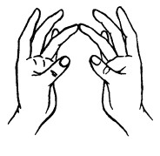
Пальцами правой руки по очереди «здороваться» с пальцами левой руки, прикасаясь друг к другу кончиками.
Дети рисуют по замыслу.
В конце занятия устраивается выставка детских работ «Чудеса в полярную ночь». Воспитатель предлагает некоторым детям рассказать о своем рисунке (с целью развития связной речи и уточнения представлений о родном городе).
Воспитатель. Наше занятие хочу закончить стихотворением ученицы 3 «А» класса, гимназии №1, города Мурманска Ягодиной Анастасии:

Мурманск – северный и снежный,
Мурманск – город мой родной,
Лучший город во Вселенной,
Край, всегда любимый мой.

А Рисование сюжетное «Мы живем в тундре»

Задачи:
- создать условия для отражения в рисунке впечатления о жизни саам в тундре;
- учить рисовать цветными карандашами, фломастерами, красками несложные сюжеты, передавая движения, взаимодействия и отношения людей;
- вовлекать детей в коллективное обсуждение общего замысла;
- развивать чувство композиции;
- воспитывать интерес к национальным традициям жизни саамов.

Предварительная работа. Рассматривание иллюстраций, фотографий, альбомов, знакомящих с жизнью саамов и домашних животных на Крайнем Севере. Ознакомление с произведениями декоративно-прикладного искусства саамов. Подготовка тонированной бумаги для рисования. Воспитатель готовит варианты художественных образов и композиций для показа и пояснения детям по ходу занятия.

Материалы, инструменты, оборудование. Бумага белого цвета или слаботонированная (альбомный формат), цветные и простые карандаши, фломастеры, краски, кисти, стаканчики под воду.
Воспитатель готовит заранее варианты композиционных основ (фонов) для показа детям на занятии (заснеженную землю, сопки, деревья).

Ход образовательной деятельности.

Воспитатель. Ребята, мы с вами живем на Кольском полуострове в городе Мурманске. В нашем городе живут люди разных национальностей – это русские, украинцы, белорусы, армяне, татары, карелы и другие. Но с давних времен здесь проживают коренные жители - саамы. Мы с вами уже познакомились с жизнью саамов в тундре.
Воспитатель показывает иллюстрации о жизни саамов в тундре
Воспитатель. Саами живут в тундре. Очень красива тундра в зимнее время года, так как похожа на сказочное королевство Снежной Королевы. Белый серебристый снег покрыл тундру, сопки, деревья. Солнца не видно на небе, потому что наступает полярная ночь. Только на темном небе переливается всеми цветами радуги – северное сияние.
- Ребята, давайте вспомним, как называют традиционное жилище саамов?
- Из каких материалов его строят?
Ответы детей.
Воспитатель. Правильно, ребята, традиционное жилище саамов называется - кувакса, которое собирают из нескольких деревянных шестов и покрывают оленьими шкурами. Зимой на севере в тундре очень холодно, поэтому саами носят национальную одежду, сшитую из оленьего меха.
- Как она называется?
- Чем украшают свою одежду саами?
Ответы детей.
Воспитатель. Вы молодцы, знаете, что зимняя одежда саамов называется малица, а обувь – яры. Вся зимняя верхняя одежда шилась из оленьего меха и украшалась орнаментом из кусочков сукна и бисера.
Физкультминутка.
Воспитатель. Все дети любят зимние забавы и игры. Давайте поиграем в игру «Поймай снежок». Я буду бросать «снежок» (белый мячик), а тот, кто поймает «снежок» должен назвать одно зимнее занятие.
Дети вспоминают и называют зимние игры и занятия: лепят снеговиков, снежные крепости и другие постройки, играют в снежки, катаются на ледяных горках, на санках, на ледянках и снегокатах, на лыжах и коньках.
Воспитатель. Все эти зимние игры и забавы любят и саамские дети. Но у них есть еще и свои национальные игры. Ребята, кто из вас помнит, на чем еще катаются дети в тундре?
Ответы детей.
Воспитатель. Саамские дети очень любят кататься на оленьих и собачьих упряжках. Саамы давно приручили северных оленей, которые дают им пищу, жилища, одежду. Оленеводство их основное занятие, поэтому их называют «олений народ».

Пластический этюд «Олени в тундре»
Стройный, быстрый,
Рога ветвисты,
Пасется в тундре весь день.
Кто это?
Трав копытами касаясь, ходит по тундре рогатый красавец. Покажите оленей, идущих на водопой летом, разгребающих снег в поисках ягеля в зимнее время, бегущих в упряжке.

Воспитатель. Ребята, мы поговорили с вами о жизни саамов. А теперь давайте нарисуем свои картины о том, как живут саами в тундре.
Воспитатель наглядно демонстрирует способы рисования.
- Рисовать мы будем цветными карандашами, фломастерами, акварельными или гуашевыми красками.
- Выберите, каждый, лист бумаги для фона.
- Придумайте, как вы нарисуете северную природу. Белая краска поможет нам показать бескрайнюю белоснежную тундру, с невысокими заснеженными сопками.
- На картине можно нарисовать заснеженные сопки, одна повыше и расположена дальше, другая ниже – находится ближе.
- Дома – кувакса, сделаны из оленьего меха и похожи на пирамиды (треугольники).
Воспитатель показывает варианты изображения и оформления людей в традиционной одежде саамов.
- Можно нарисовать одного ребенка или группу детей, которые играют в зимние игры.
- Нарисуйте олененка или собаку, играющую с детьми.

Дети обдумывают свои замыслы и выбирают материал для рисования по своему желанию - цветные карандаши, фломастеры, краски. Воспитатель тихо спрашивает, кто из детей какой сюжет выбрал для своего рисунка. Помогает определиться с выбором.
Дети рисуют.

Разминка для пальцев во время работы.
«Кружок»
Постарайся-ка, дружок,
Сложить пальчики в кружок!
Раз – кружок, два – кружок,
Теперь три, четыре, пять –
Начинаем все опять.
А вот эти пальчики –
Два драчливых мальчика.
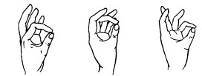

В конце занятия устраивается выставка детских работ «Мы живем в тундре». Воспитатель предлагает некоторым детям рассказать о своем рисунке (с целью развития связной речи и уточнения представлений о жизни саамов).
ШЕПЕЛЕВ.

Конспект образовательной деятельности по рисованию

Тема «Дары северного леса»

Задачи.
- Закреплять и углублять знания детей о съедобных и несъедобных грибах, расширять словарь по теме «грибы».
- Познакомить с особенностями внешнего вида и роста грибов.
- Совершенствовать технику рисования акварельными красками несложного пейзажа.
- Развивать эстетическое восприятие, способность передавать характерные особенности художественного образа.
- Воспитывать интерес к познанию природы и отображению представлений в изобразительной деятельности.
Предварительная работа. Уточнение представлений о грибах, рассматривание изображений в иллюстрированных научно-популярных изданиях для детей, беседа о грибах.
Оборудование. Почтовый ящик, муляжи грибов, иллюстративный материал, мяч, корзинки с грибами. Акварельные краски, кисти, баночки, тряпочки для промакивания кисти.

Ход образовательной деятельности.

Воспитатель. Ребята, отгадайте загадку.
Маленький, удаленький,
Сквозь землю прошел –
Красную шапочку нашел.
Дети. Гриб.
Воспитатель. Правильно – это гриб. К нам в группу пришла посылка от гриба Боровика.
Воспитатель достает из посылки муляжи грибов и письмо.
- Посмотрите, сколько грибов прислал нам Боровичок. Здесь есть письмо, послушайте его:
«Пишу вам ребята издалека: вблизи больших городов нас, грибов почти не осталось. Собирать, нас, конечно, увлекательно. Не зря это занятие иногда сравнивают с охотой. Только вот охотник охотнику рознь. Есть очень добрые и понимающие грибники. Такие про нас все знают. Ну вот, например, какие грибы съедобные, а какие нет; что лучше: срезать гриб или выкрутить?
Нам больше нравится, когда нас срезают ножом. И чисто, и грибница сохраняется».
Вопросы.
- Ребята, назовите и покажите съедобные грибы, которые вы знаете?
- В какое время года растут грибы?
- Как правильно собирать грибы?
- Назовите и покажите несъедобные грибы?
- Из каких частей состоит гриб?

Пальчиковая гимнастика «Гриб».
На кулак левой руки («ножку» гриба) положите ладонь правой руки, приподнимите ее немного, чтобы образовался купол («шляпка»).

Воспитатель. Давайте составим модель гриба.
Воспитатель на доске составляет гриб из частей.
- У грибов есть шляпка, ножка и корни – грибница. Под землей есть грибница, от нее тянутся длинные тонкие нити к грибам. Поэтому грибы поодиночке не растут.
- А вы, знаете, что на свете очень много грибов: 100 тысяч видов. Замечено, что грибы растут около определенных деревьев.
Упражнение «Продолжи предложение»
Цель: закрепить места произрастания грибов; учить, внимательно, слушать предложение, заканчивать его, подбирать правильное название грибов.
- В березовой роще растут… (подберезовики).
- Под осинками растут… (подосиновики).
- Под елками растут ярко-рыжие сестрички… (лисички).
- В смешанном лесу растут… (белые грибы).
- На старых пнях растут…(опята).
- Во мху растут… (моховики).

Воспитатель. Ребята давайте отправимся в лес за грибами. Становитесь, друг за другом отправляемся на прогулку.
Физкультминутка – логоритмика «Грибы»
Мы идем дорожками, Идут «по дорожке» широким шагом.
Мы идем тропинками,
Прямо за опушкою Идут «по тропинке» мелкими шагами.
Вдруг нашли волнушки мы.
Вот пенек с опенками «Собирают» грибы (наклоняются и
Под рябиной тонкою. выпрямляются, имитируют «сбор грибов»).
Крепкий подберезовик
Вырос под березою,
Красный подосиновик
Вырос под осиною.

Воспитатель. Давайте мы с вами нарисуем грибы, которые растут у нас на Севере. Внимательно посмотрите, как мы будем рисовать грибы. Все линии сначала будем рисовать простым карандашом без нажима, чтобы можно было ластиком стереть лишние и неправильные линии.
- Нарисуем прямую линию и над ней – не большую дугу. У нас получилась шляпка.
- От шляпки проведем вниз две линии и соединим их плавной линией внизу – вот и ножка.
- Нарисуем рядом маленькие грибы (лишние линии стереть ластиком).
- Раскрасьте шляпку цветом, как у настоящего гриба.
- Ножку заштрихуйте слегка карандашом.
- Основные контуры обведите тонкой кистью черной краской.

Воспитатель. Давайте все вместе сделаем зарядку для наших пальчиков:
Пальчиковая гимнастика «Грибы»
Топ-топ — пять шагов, Дети «шагают» пальчиками
В кузовочке пять грибов. Показали 5 пальцев правой руки.
Мухомор красный — Загибают пальцы на одной руке.
Гриб опасный.
А второй — лисичка,
Рыжая косичка.
Третий гриб — волнушка,
Розовое ушко.
А четвертый гриб — сморчок,
Бородатый старичок.
Пятый гриб — белый,
Ешь его смело!
Рисование пальчиком в воздухе
Воспитатель. Теперь мы готовы и можем начать рисовать грибы, но сначала давайте пальчиком в воздухе попробуем нарисовать гриб. (Воспитатель вместе с детьми рисует гриб поэтапно в воздухе, при этом показывая на зарисовки.)
Придумайте свой гриб, Он обязательно должен быть похож на настоящий. Начинайте работу со шляпки, затем прорисовывайте ножку. Не забудьте, что наши грибы не растут в пустоте, необходимо сделать фон. Какой? Придумайте свой. Что может быть рядом?
Дети выполняют работу.

Итог:
Дети рассматривают грибы, рассказывают. Что они думают о грибе, какой он съедобный или несъедобный. Обращают внимание на подбор цветовой гаммы.
Воспитатель. Сегодня мы с вами узнали много нового о грибах. Нарисовали их. Давайте вместе составим правила сбора грибов в лесу.
Правила сбора грибов.
- Собирать можно только те грибы, которые ты знаешь.
- Ядовитые грибы лучше обходить стороной: людям они опасны, а животным могут пригодиться.
- Чтобы не повредить грибницу, грибы надо аккуратно срезать ножом.

После рисования детям можно прочитати сказку В. Даля «Война грибов».

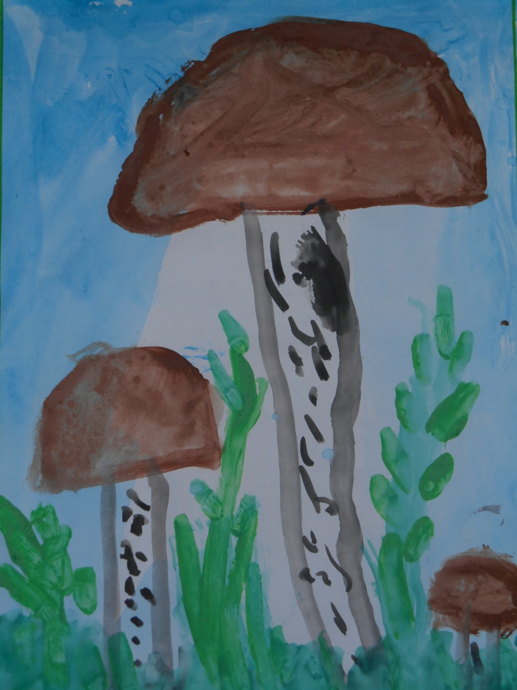

Лепка «Белый медведь»

Задачи:
- Вызвать интерес к лепке белого медведя по представлению или с опорой на иллюстрацию.
- Учить планировать свою работу – отбирать нужное количество материала, определять способ лепки.
- Совершенствовать умение свободно варьировать разные приемы лепки (оттягивание, прищипывание, загибание, скрепление и проработка деталей стекой) для создания выразительного образа.
- Развивать чувство формы и пропорции.
- Воспитывать интерес к познанию особенностей внешнего вида животного и их отображению в пластическом образе.

Предварительная работа.
Рассматривание изображений природы Крайнего Севера и белых медведей на фотографиях, открытках, в энциклопедиях для детей. Беседа о внешнем виде и образе жизни белого медведя. Подготовка основы для будущей композиции. Презентация «Белые медведи».

Материалы, инструменты, оборудование.
Пластилин белого цвета или глина, стеки, клеёнки или дощечки для лепки, салфетки

Ход образовательной деятельности.

Воспитатель читает детям стихотворение Н. Родивилина и показывает изображение белых медведей в детской энциклопедии или на дидактической картинке:

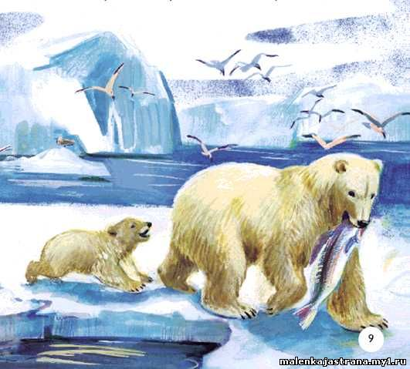
Может кто-то не поверит,
Любят холод эти звери.
Шубок белых не снимают,
В шубках спят, едят, играют,
Даже в шубках рыбу ловят.
Где вы видели такое?
Если знаешь, то ответь:
Это … северный медведь.

Воспитатель. Ребята, посмотрите, это белые медведи. Где можно увидеть белого медведя?
Ответы детей.
Воспитатель. Вы все видели белых медведей на картинках, фотографиях. Еще их можно увидеть в зоопарке. Белые медведи живут далеко на Крайнем Севере. Как вы думаете, почему они живут там, где вечные снега?
Ответы детей.
Воспитатель. Показывает презентацию и рассказывает о жизни белых медведей на севере.
Слад № 1
Белый или полярный медведь – северный брат нашего бурого медведя. Живет белый медведь на Крайнем Севере, в холодной и снежной Артике. Известно то, что он обитает даже там, где еще не ступала нога человека. Где бы ни проходили путешественники, везде они встречали полярного жителя.
Слайд № 2
Белый медведь одно из самых красивых и крупных животных. У него белоснежная, чуть золотистая на солнце, густая и тёплая меховая «шуба». А под белой «шубой» толстый слой подкожного жира. Жир спасает его от метелей, вьюг и сильных морозов. Времена года не влияют на цвет шерсти полярного жителя: он всегда белоснежный или молочно-желтого цвета.
Слайд № 3
Полярный медведь отличается от других своих сородичей: у него узкая голова и удлиненное тело, короткие, толстые, но сильные лапы. На лапах у него широкие и длинные ступни - это удобно при ходьбе по снегу, пальцы соединены между собой толстой плавательной перепонкой – поэтому он хороший пловец.
Слайд № 4
Белый медведь быстро бегает, превосходно плавает и ныряет. Неутомимый белый великан легко и свободно проплывает в ледяной воде десятки километров. Он обладает чутким слухом и острым зрением.
Слайд № 5
Бродя по белоснежной пустыне, он охотится на тюленей и моржей, сноровисто ловит рыбу, а из-под глубокого снега выкапывает лапами мышей. В скоротечную северную летнюю пору белый великан лакомится мхами, травами, ягодами.
Слайд № 6
Мамой медведицей с медвежатами лучше и безопаснее любоваться только на картинке. На воле, среди бескрайних снегов, берегитесь её!
Вопросы к детям.
- Где обитают белые медведи?
- Чем они питаются?
- Почему у полярного медведя густая и белая шерсть?
- Для чего белому медведю широкие и длинные лапы с перепонками между пальцев?

Игра с мячом «Скажи какой?»
Цель:
Ход игры.
Дети передают мяч, по кругу, отвечая на вопрос: «Какой медведь?»
(Белый, большой, лохматый, северный, полярный, сильный, умный, косолапый, ловкий, красивый, смелый.)

Воспитатель. Ребята, давайте с вами немного поиграем!
Физкультминутка (с имитацией движений)

Три медведя шли домой Дети шагают на месте вперевалочку
Папа был большой-большой. Поднять руки над головой, потянуть вверх.
Мама с ним поменьше ростом, Руки на уровне груди.
А сынок — малютка просто. Присесть.
Очень маленький он был, Присев, качаться по-медвежьи.
С погремушками ходил. Встать, руки перед грудью сжаты в кулаки.
Дзинь-дзинь, дзинь-дзинь. Дети имитируют игру с погремушками.
Воспитатель показывает детям макет льдины, на которой сидит белый медведь. Ребята, посмотрите, у меня есть белый медведь, он сидит на льдине и ему очень грустно. Как вы думаете, почему он грустит?
Ответы детей.
Воспитатель. Вы правильно сказали, ему грустно, потому что он один и ему не с кем играть, у него нет друзей. Давайте поможем ему найти друзей. Я предлагаю вам слепить таких же белых, полярных медведей.
Посмотрим на белого медведя.
Дети вместе с воспитателем рассматривают медведя и описывают его, чтобы правильно передать характерные особенности строения тела: крупное туловище, узкая голова, толстые и короткие лапы.
- Давайте подумаем, на сколько разных частей нужно разделить брусок пластилина (или комок глины), чтобы слепить медведя?
- Посмотрите, все ли части одинакового размера?
- Для туловища нужна самая большая часть пластилина, поэтому отрезаем стекой половину бруска (комка глины).
- Из остального кусочка получатся все остальные части. Поделим его на пять частей: одна для головы, четыре одинаковых для лап.
- Проверим вместе, хорошо ли удалось подготовить материал для лепки белого медведя. Покажите, из чего будете лепить туловище? (Дети показывают самый большой кусок). Найдите материалы для лап? (Находят 4 одинаковых кусочка). Что выйдет из оставшегося кусочка? (Голова).
Воспитатель. Прежде чем начать лепить предлагаю разогреть наши пальчики.
Пальчиковая гимнастика «Кружок»
Постарайся-ка, дружок,
Сложить пальчики в кружок!
Раз – кружок, два – кружок,
Теперь три, четыре, пять –
Начинаем все опять.
А вот эти пальчики –
Два драчливых мальчика.
Соединить подушечками большой палец с указательным, затем со средним, безымянным пальцами и с мизинцем.

Воспитатель. Молодцы! Начинаем лепить, только стараемся, чтобы медведи получились, «как живые». Не забудем про глаза – их можно сделать из бусинок.
Дети лепят. Воспитатель помогает советами, поощряет поиски и находки детей, отмечает оригинальные приёмы.
В конце занятия дети составляют коллективную композицию «Белые медведи».
Воспитатель подводит итог. Ребята, вам понравились ваши работы? Какие они интересные, разные, не похожи друг на друга. Расскажите, что делают ваши медведи?
Ответы детей.

Лепка «Северный олень»
Задачи:
- Продолжать учить детей создавать выразительные лепные образы конструктивным способом.
- Учить планировать свою работу: задумывать образ, делить материал на нужное количество частей разной величины, лепить последовательно, начиная с крупных деталей.
- Показать приемы оформления вылепленной фигурки дополнительными элементами (рога из веточек, ноги из трубочек для коктейля).
- Развивать глазомер, чувство формы и пропорции.
- Воспитывать интерес и бережное отношение к природе родного края.

Предварительная работа.
Рассматривание иллюстраций, фотографий, альбомов, знакомящих с жизнью людей и домашних животных на Крайнем Севере. Беседа о внешнем виде и образе жизни северного оленя. Подготовка основы для будущей композиции.
Материалы, инструменты, оборудование.
Пластилин, стеки, трубочки для изготовления ног, салфетки, веточки – оленьи рога.

Ход образовательной деятельности.
Воспитатель читает детям стихотворение С.А.Антонюк «Северный олень» и выставляет на столе макет тундры с северным оленем:
На Севере далеком,
Где зимы круглый год,
А лето лишь намеком,
Олень траву жуёт.
И голову венчают
Ветвистые рога,
И жители все знают,
Что это – для врага!
Не каждый волк посмеет
Рискнуть и нападать,
Олень всегда сумеет
Отпор достойный дать!

Воспитатель. Ребята, посмотрите, это северный олень в тундре. А кто из вас видел северного оленя? Где его можно увидеть?
Ответы детей.
Воспитатель. Одни из вас видели олений только на картинках, другие ребята видели его на празднике Севера и катались на оленьих упряжках. Северные олени живут далеко в тундре. Как вы думаете, почему они живут в тундре?
Ответы детей.
Воспитатель. Правильно, северные олени питаются ягелем, который растет только в тундре. Северные олени хорошо себя чувствуют в условиях Крайнего Севера. Их тело покрыто густой длинной шерстью, особенно густая шерсть на шее. К зиме олени накапливают жир, который помогает им переносить сильные морозы.
Северные олени хорошо приспособлены к суровой жизни в тундре. Их передние ноги имеют широкие копыта с углубление в виде совка. Это удобно для разгребания снега и откапывания ягеля во время зимы. При ходьбе широкие копыта раздвигаются в стороны, поэтому они крепко стоят на ногах, как на мягкой почве, так и на снегу.
Северные олени бывают дикие и домашние. Дикие олени имеют темный окрас, кочуют по тундре сами по себе, собираясь в стада. У них ветвистые рога, которые защищают их от нападения врагов. Домашних оленей тоже держат в стадах, только за ними присматривают оленеводы.
Вопросы к детям.
- Чем питаются северные олени?
- Почему у оленя густая шерсть?
- Для чего оленю копыта, как савок?
- Какую пользу приносит северный олень людям, живущим в тундре?
Воспитатель. Ребята, давайте с вами немного поиграем!
Физкультминутка (с имитацией движений)
Полярное небо ночи темней, дети скрещивают руки над головой, Струйками пар из оленьих ноздрей, высоко поднимают ноги,
Хэй-хэй-хэй, согнутые в коленях
Ой, хэй-хэй.
Свистят по дороге полозья саней, имитируют скольжение саней по кругу
Поземка скользит и струится но ней.
Хэй-хэй-хэй,
Ой, хэй-хэй.
И ветер с веселою песней моей бег врассыпную под музыку
Летит над просторами
Снежных полей.
Хэй-хэй-хэй.
Ой, хэй-хэй.
Летит за оленями песня — мой друг, повторение первого движения
И стадо само собирается в круг.
Хэй-хэй-хэй,
Ой, хэй-хэй.
Воспитатель. Сегодня мы с вами будем лепить северных оленей. Давайте, еще раз посмотрим на оленя.
Дети вместе с воспитателем рассматривают оленя и описывают его, чтобы правильно передать характерные особенности строения тела: крупное туловище, тонкие ноги, ветвистые рога.
- Давайте подумаем, на сколько разных частей нужно разделить брусок пластилина (или комок глины), чтобы слепить оленя.
- Посмотрите, все ли части одинакового размера?
- Для туловища нужна самая большая часть пластилина, поэтому отрезаем стекой половину бруска (комка глины).
- Из остального кусочка получатся все остальные части. Поделим его пополам: половинка для головы, ушей, рогов. Оставшаяся половинка для ног, разделим этот кусочек на четыре части.
- Проверим вместе, хорошо ли удалось подготовить материал для лепки оленя. Покажите, из чего будете лепить туловище? (Дети показывают самый большой кусок). Найдите материалы для ног? (Находят 4 одинаковых кусочка). Что выйдет из оставшегося кусочка? (Голова, уши, рога). Этот кусочек вы поделите сами, и сами придумаете, как лучше слепить голову, уши, рога.
Воспитатель. Молодцы! Начинаем лепить, только стараемся, чтобы олень получился, «как живой». Не забудем про глаза – их можно сделать из бусинок.
Дети лепят. Воспитатель помогает советами, в случае затруднения с планированием повторно показывает схему, поощряет поиски и находки детей, отмечает оригинальные приёмы.
- Воспитатель подсказывает, как можно укрепить тонкие ноги фигурки оленя: в них можно поместить спички (зубочистки), или просто сделать ноги из трубочек для коктейля.
- Ветвистые рога оленя можно смоделировать из пластилина – вытягивая и прищипывая ветвистые выросты, или их можно смастерить из веточек дерева.
В конце занятия дети составляют коллективную композицию «Стадо северных оленей».

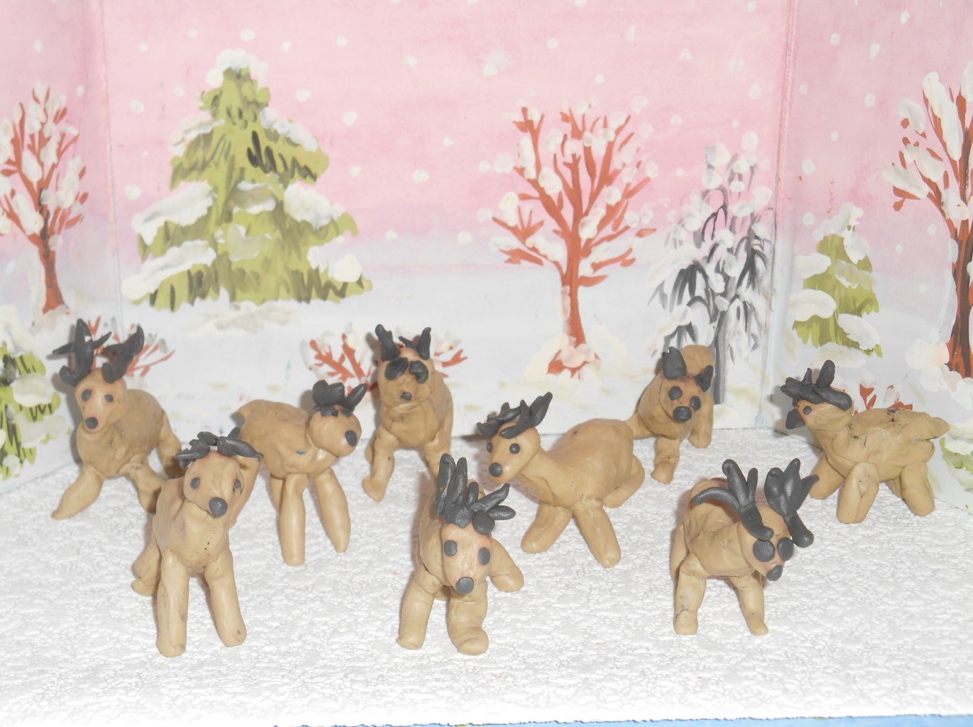
Рисование декоративное с элементами аппликации
«Морские обитатели Баренцево моря »

Задачи:
- Продолжать учить детей самостоятельно и творчески отражать свои представления о природе родного края разными изобразительно-выразительными средствами;
- вызвать интерес к изображению морских обитателей комбинированной техникой (узор на вырезанном силуэте);
- учить рисовать цветными карандашами, фломастерами, красками несложные узоры, передавая особенности внешнего вида и пропорции;
- познакомить детей с нетрадиционными техниками рисования (отпечатки ватными палочками, пальчиками);
- развивать графические навыки и способности к формообразованию;
- воспитывать эстетическое отношение к природе.

Предварительная работа. Просмотр иллюстраций, фотографий, открыток с изображением морских обитателей Баренцева моря. Подготовка основы для коллективной композиции «Морские обитатели Баренцева моря», силуэтов рыб. Беседа о морских обитателях Баренцева моря.

Материалы, инструменты, оборудование. Листы бумаги голубого цвета (одного размера), цветная бумага и ножницы для вырезания силуэтов рыбок; цветные карандаши, фломастеры, гуашевые краски; кисточки разного размера, ватные палочки (для тычка); баночки с водой, салфетки бумажные и влажные матерчатые, подставки для кисточек. Варианты оформления рыб.

Ход образовательной деятельности.

Воспитатель. Сегодня мы с вами совершим путешествие в подводный мир Баренцево моря. Мы узнаем много интересного о жизни морских обитателях и нарисуем их.
Вопросы к ребятам.
- Где обитают рыбы?
- Каких рыб вы знаете?
- Чем покрыто тело рабы?
Ребята, мы с вами живем в городе Мурманске, который стоит на берегу Кольского залива.
Мурманск смотрит
На узкий залив,
А в нем корабли
И вблизи и вдали.
Полны берега
Деловой суеты,
Тут длинные доки
Лежат как киты,
Тут сейнеры с рыбой
И кранов отряд,
И даже подводные
Лодки стоят.
(Р. Алдонина)
Наш город называют морской, рыбный – Мурманск. Как вы думаете, почему его так называют?
Ответы детей.
Воспитатель показывает детям изображения морских рыб, называет их, сообщает, что такие рыбы обитают в Баренцевом море.
Воспитатель рассказывает о рыбах.
В Баренцевом море обитает много видов рыб - треска, пикша, морской окунь, камбала, ёрш, мойва, сельдь. Рыбы являются холоднокровными существами и дышат жабрами. У рыбы есть хвостовой плавник, грудные плавники, жабры, глаза, рот, брюшко, спинка. Рыбы могут быть покрыты чешуёй, а могут и кожей (глубоководный угорь). Многие морские существа способны испускать свет. Обитатели моря относятся к числу наиболее ярко окрашенных существ в мире. Рыбки могут изменять свою окраску. Плоские рыбы, как камбала и морской ёрш, плавают за счет продольных колебаний, волнообразно изгибающих всё тело.
Воспитатель. Ребята, посмотрите, у меня есть маленькое море. В нем плавает много разных рыб. Давайте поймаем рыбок, которые обтают в Баренцевом море.

Дидактическая игра «Поймай рыбку»
Цель: закрепить знания детей о рыбах, их внешнем виде; развивать, ловкость, глазомер; воспитывать бережное отношение к природе.
Ход игры. Дети ловят бумажных рыбок удочкой с магнитом. Поймав рыбку, называют её, описывают внешний вид.
-Какую рыбку ты поймал?
- Какое у неё тельце?
- Как она дышит?
- Для чего ей хвост и плавники?

Рыбки плавают в различных направлениях: вверх, вниз, налево, направо…
( дети выполняют движения руками)

Воспитатель. Вы молодцы, правильно назвали всех рыб, описали их внешний вид. А теперь немного поиграем.

Физкультминутка «Рыбка» (М.Клокова)
Читает педагог Выполняют дети
Рыбка плавает в водице, Сложенными вместе ладошками изображают
Рыбке весело играть. плавают рыбки.
Рыбка, рыбка, озорница, Грозят пальчиком.
Мы хотим тебя поймать! Медленно сближают ладони.
Рыбка спинку изогнула, Сложенными вместе ладошками изображают,
плавают рыбки.
Крошку хлебную взяла, Делают хватательные движения обеими руками
Рыбка хвостиком махнула, Волнообразные движения руками.
Рыбка быстро уплыла. Ладошками изображают, как плавают

Воспитатель. Ребята, сегодня мы вспомнили рыб, которые обитают в Баренцевом море. У меня есть маленькое море, но в нем нет рыбок. Давайте мы с вами вырежем и нарисуем рыбок и поселим их в нашем море.
- Рыбок мы сначала вырежем из бумаги, а потом оформим.
- Для оформления каждый из вас по своему желанию выберет материал для рисования – цветные карандаши, фломастеры, гуашевые краски.
- Подумайте, какую рыбку вы будете рисовать, какого цвета бумага вам нужна.
- На плавниках и хвосте нанесем узоры (полоски, волнистые линии), ватной палочкой или пальчиком изобразим пятнышки – чешуйки.
Воспитатель просит детей описать строение и форму тела рыбки, предлагает сделать набросок (эскиз) карандашом. Показывает приёмы и варианты оформления рыбок.
Дети обдумывают свои замыслы, выбирают художественный материал, инструменты по своему желанию приступают к выполнению творческого задания: вырезают рыбок из бумаги, оформляют деталями – карандашами, фломастерами, ватной палочкой или пальчиком (по выбору).
Дети рисуют.
Разминка для пальцев во время работы.
«Рыбки»
Пальцы обеих рук сложены «щепотью». Руки двигаются волной от плеча, изображая ныряющих рыбок.
Рыбки плавали, ныряли
В чистой тепленькой воде.
То сожмутся, На последнем слове пальцы рук очень плотно –
сжимаются.
Разожмутся, Пальчики сильно растопыриваются в стороны.
То зароются в песке. Снова сложив пальчики, руками поочередно
совершаете движения, как будто раскапываете песок.

Дети рассматривают подсохшие фигурки рыб и объединяют их в единую композицию «Рыбки в море» (панно).
Воспитатель. Ребята, вот и ожило наше маленькое северное море, какие красивые рыбки у нас получились. Расскажите, какую рыбку вы нарисовали и почему.
Рассказы детей.
Итог.
Дети показывают созданную композицию своим друзьям и родителям, делятся впечатлениями.

Чтение саамской сказки
«Чахкли»
- расширять представление детей о культуре и быте коренных жителей Кольского полуострова;
- познакомиться с устным народным творчеством саамов - сказкой «Чахкли»;
- учить детей эмоционально воспринимать образное содержание произведения, отвечать на вопросы по содержанию текста;
- учить осознавать многообразие и красоту людей разной этнической принадлежности;
- понимать ценность вклада народа саамов в художественную литературу, осознавать красоту саамского искусства;
- воспитывать любовь к родной земле, уважение к людям разных национальностей, интерес и бережное отношение к культуре саамского народа.

Словарная работа.
Погост – саамская деревня.
Чахкли - маленькие человечки, живущие под землёй и владеющие подземными богатствами.
Чудь – враги саамов.
Каньги – короткие сапоги из шкуры оленя, с загнутыми вверх носами.
Вежа – жилище, напоминающее землянку, строилось из бревен, палок и покрывалось корой и дерном.
Обора – длинная, сплетенная из шерсти завязка к обуви.
Распадок – узкая долина в сопках.

Материал и оборудование: книга с саамскими сказками, кукла –гномик Чахкли.

Ход образовательной деятельности.

Воспитатель. Ребята, наша Родина – большая страна, в которой живут народы разных национальностей. У нас на Кольском полуострове тоже живет северный народ.
- Как называют коренных жителей Кольского полуострова?
- Где они живут?
Ответы детей.
Воспитатель. У каждого народа есть не только свои обычаи, но и свои книги.
Бывает в прозе этот жанр,
А может быть в стихах.
В нем чудеса и волшебство
Заключено в словах.
Здесь звери думают, как люди,
Предметы говорят,
Людская мудрость здесь зарыта, словно клад.
Их пишут авторы,
Из уст в уста передает народ.
С одной из них сегодня познакомиться
Настал черед.

- О каком жанре говорится в стихотворении? (О сказке.)
Воспитатель. Дети всех народов любят сказки. Каждый народ сочиняет свои сказки и рассказывает их своим детям, а те, когда вырастают, рассказывают их своим детям. Много интересных сказок есть и у саамского народа. Зимой, в длинную, полярную ночь, сидели саамы в своих жилищах у очага, шили одежду из оленьих шкур, мастерили рыболовные снасти и рассказывали детям сказки. Сказки – любимый жанр саамов.
Воспитатель показывает детям книги с саамскими сказками.
Воспитатель. Давайте рассмотрим книгу «Семилетний стрелок из лука»
- Что можно сказать о книге по титульному листу?
- Кто изображен на обложке книги?
Ответы детей.
Воспитатель показывает куклу – гномика Чахкли.
Воспитатель. Ребята, а кто знает, как зовут этого человечка?
Ответы детей.
Воспитатель. У саамов в сказках, как и у других народов, есть свои любимые герои. Один из них старичок - тундровичок, а по саамски – гномик чахкли. Чахкли – маленькие человечки, живущие под землёй и владеющие подземными богатствами. Чахкли веселые человечки и любят играть. Он хочет с нами поиграть в саамскую игру.
- Ребята, каких птиц можно увидеть на северных озерах в тундре?
Дети. Уток, гусей.
Воспитатель. Сейчас мы поиграем в саамскую игру «Утушка».
Цель: учить детей двигаться в разных направлениях, развивать внимание, умение действовать по сигналу, ориентировку в пространстве.
Ход игры.
Все игроки ходят по кругу и поют песню:
Да ты, утушка, да ты, серая,
Выплывай, выплывай!
Да ты, утушка, да ты, серая,
Угадай, угадай!
Да который твой селезень!
«Утушка» с окончанием песни останавливается около кого-то из детей – «селезня». Затем селезень должен поймать «утушку», а остальные играющие стараются этому помешать. Игра продолжается до тех пор, пока селезень не поймает «утушку».

Воспитатель. Сегодня мне хочется познакомить вас с одной из сказок саамского народа – «Чахкли». Послушайте.
Воспитатель читает саамскую сказку.
Воспитатель. Про чахкли есть и стихотворение, которое написала саамская поэтесса Октябрина Владимировна Воронова.
Чахкли.
(Отрывок)
Когда заскучается в доме,
Ты выберись в дебри тайги.
Там маленький сказочный гномик
Живет в корневищах тугих.
Смешной в колпачке своем белом,
Он зла никому не творит.
Но что бы в тайге ты ни делал –
Он все за тобой повторит.
- Понравилось вам стихотворение? Узнали вы сказочного героя?
- А теперь, повторяйте за мной движения.
Физминутка.
Мы ногами топ-топ!
Мы руками хлоп-хлоп!
Мы глазами миг-миг,
Мы плечами чик-чик.
Раз - сюда, два - туда,
Повернись вокруг себя.
Раз - присели, два - привстали.
Руки кверху все подняли.
Раз-два, раз-два,
Заниматься нам пора.
Воспитатель задает вопросы по сюжету сказки.
Вопросы.
- Как называется сказка?
- Понравилась вам эта сказка? Что именно вам понравилось?
- О ком эта сказка?
- Где живут чахкли? Чем владеют?
- Зачем охотник захотел поймать чахкли?
- Почему ему так просто и быстро удалось поймать чахкли?
- Как жилось чахкли в семье у охотника? Прочитайте.
- Что за беда нависла над саамами?
- Как поступил чахкли?
- Как вы думаете, простил ли чахкли саама за обман?
- Почему охотник решил возвратить чахкли? Какие чувства у него были?
- Как чахкли отблагодарил охотника?
- Почему в дальнейшем чахкли не стали помогать саамам?
- Часто говорят: «Сказка – ложь, да в ней намек, добрым молодцам урок». Как вы думаете, чему учит эта сказка?
Ответы детей.
Итог.
Воспитатель. Сказки саамов собрали в себе мудрость и опыт предков, их надежды и мечты о лучшей жизни, в них обычаи народа, его культура и традиции.
- Ребята, какие добрые чувства дороже всего для людей: родных и близких, чужих и малознакомых?
Ответы детей. (Любовь, уважение и забота друг о друге.)
Воспитатель. Каждому человеку жизнь дана на добрые дела.

Чахкли

Из книги: Семилетний стрелок из лука: Саамские сказки / Обраб. для детей Е. Пация

Мурманск: Кн. изд-во, 1990. - 112 с.; сс. 7-10

Теперь уж никто и не знает, что это за чахкли и когда они на свете жили. Ну а если и были такие, то так давно, что даже сказки о них забывать стали.
Сказывают, что добрее чахкли в целом свете никого не было. Жили они под землёй и владели всеми её богатствами. А сами скромно жили. У них даже одежды никакой не было. Ростом чахкли маленькие, меньше ребёнка годовалого. И олени у них маленькие. В память о них на земле карликовые берёзы остались. Такие когда-то у чахкли в лесах подземных росли.
Случалось, правда, кто-то из саамов и обижал чахкли, обманывал, много богатства с их помощью наживал. Когда они догадывались, что их не в доброе, а в злое дело втянули, обижались и навсегда из тех мест уходили. Может, поэтому их в наших краях не стало, что многие стали больше живота своего хотеть. Раньше-то сказать "саам" - значит честность. Бывало, купцы к погосту - так посёлки звались - приедут, а саамы на летних промыслах. Прикроют купцы товар, чтобы звери не растаскали, и знают: хоть через год приезжай, всё будет стоять нетронутым. Совсем недавно так было.
Саамские дети очень любили слушать сказки про маленьких голых человечков - чахкли, которые всем подземным богатством владели и многим, многим помогали.
Вот как про это в одной сказке рассказывают.

Шёл однажды охотник зимой на лыжах. Вдруг видит: среди зимы в небольшом распадке снега совсем нети даже травка зеленеет. "Не иначе, подумал он, - кто под землёй живёт". Приложил ухо к земле, голоса услышал, смех, олени рехкают. "Да здесь, наверное, чахкли поселились. Вот бы на них поглядеть!"
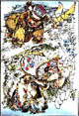
Устроился поудобнее и стал ждать. Вдруг чувствует: кто-то его разглядывает. Повернулся - стоит перед ним крохотный голый человечек. Охотник так и обмер. А чахкли смешной такой: что бы охотник ни сделал, всё за ним повторяет.
"Вот бы мне такого домой принести, детишек порадовать. Как бы поймать его?" - задумался охотник.
Хитрый он был. Размотал оборы, которые каньги, короткие меховые сапоги, держали. Одну обору - тесьму красивую, ярко окрашенную - поближе к чахкли положил, а другой давай себя обматывать.
Смотрел на него чахкли, смотрел, потом взял обору и давай вокруг себя тоже крутить. Чахкли всегда повторяли, что люди делали, очень они хотели у людей всему научиться. Чтобы в дружбе с людьми жить. Вот и... Обмотался весь, запутался, пошевелиться не может. Охотник взял его, положил за пазуху и поскорее домой отправился.
Принёс охотник чахкли в свою вежу - жилище такое, покрытое мхом и дёрном, похожее на шалаш. Дети обрадовались, говорить чахкли учат, в зыбке качают, на руках носят. Одежду ему саамскую сшили. А чахкли тоже старается, всё за ними повторяет - учится, значит, у них человеческим премудростям.
Да только случилась беда. Напала на тот погост чудь - враг саамов. Все мужчины за луки схватились, с разбойниками воевать стали. И чахкли с ними. Стали его уговаривать спрятаться. А чахкли не слушается. Увидел он чудинов и навстречу им побежал. Те его копьями колют, дубинками колотят, а ему ничего не делается. Испугались чудины, решили, что место здесь заколдованное, и поскорее прочь убрались.
Все саамы низко кланяются чахкли, благодарят его за то, что спас от чуди. А охотнику вдруг как-то не по себе стало. Стыдно ему, что чахкли обманом увёл. Взял его, посадил за пазуху и пошёл к тому тёплому распадку. Обрадовался чахкли, когда увидел родные места. Опустил саам его на землю. Благодарит чахкли охотника и подождать немного просит.
Смотрит саам, удивляется. Был чахкли - и вдруг не стало.
Прошло немного времени - появился, золотой и серебряный слитки в руках держит. Отдал их охотнику и говорит:
- Пусть саамы, когда у них нужда случится, сюда приходят. Мы всегда дадим им столько, сколько нужно будет.

Говорят, чахкли долгое время саамов поддерживали, во всём им помогали. До тех пор, пока кто-то разбогатеть не надумал.

Аппликация «Саамская рукавичка»

Задачи:
- расширять и закреплять знания детей о жизни коренных жителей Кольского полуострова – саамов;
- совершенствовать изобразительную технику и формировать практические навыки работы с бумагой;
- закреплять приемы вырезания геометрических элементов и составлять узор, сочетая по цвету, композиции;
- развивать умение работать с различными инструментами и материалом;
- воспитывать интерес к национальному искусству саамов.

Предварительная работа.
Рассматривание иллюстраций, фотографий, альбомов, знакомящих с жизнью саамов и домашних животных на Крайнем Севере. Ознакомление с произведениями декоративно-прикладного искусства саамов. Подготовка бумаги для аппликации. Воспитатель готовит варианты оформления саамской рукавички для показа и пояснения детям по ходу занятия.

Материалы, инструменты, оборудование.
Набор цветной бумаги, картонный прямоугольник с нанесенным на нем контуром рукавицы, ножницы, клей, клеевые кисточки, бумажные и матерчатые салфетки, подносы для обрезков.
Саамская рукавичка, музыкальное сопровождение – саамские мелодии и песни, магнитофон.

Ход образовательной деятельности.
Воспитатель. Ребята, к нам в группу пришла посылка из саамской деревни. Чтобы ее открыть и узнать, что в ней находится, вы должны отгадать загадку:

Дали братьям тёплый дом,
Чтобы жили впятером.
Брат большой не согласился
И отдельно поселился.
(рукавицы, варежки)
Ответы детей.
Воспитатель. Молодцы! Вы правильно отгадали загадку – это рукавицы. (Воспитатель открывает посылку и достает рукавичка). Скажите мне, зачем люди носят рукавицы?
Ответы детей.
Воспитатель. Мы с вами живет на Крайнем Севере, у нас долгая и холодная зима. Поэтому зимой мы все носим теплые рукавицы, варежки, перчатки.
В тундре, где живут саамы, ещё холоднее и морознее. Свои рукавицы они шьют из оленьих шкур мехом наружу и украшают их кусочками цветного сукна и бисером. Называется такая рукавица – кысста.
Воспитатель вместе с детьми рассматривает саамскую рукавичку.
Воспитатель. Саамский орнамент состоит из отдельных элементов. Каждый элемент узора повествует об окружающей природе, о её несравненной красоте, рассказывает о жизни саам в тундре. По украшенному изделию можно прочитать о том, что хотела рассказать саамская мастерица своим узором.
Основные элементы саамского узора состоят из простых геометрических фигур (треугольник, квадрат, ромб, прямоугольник и овал), которые доступны для вышивания каждой мастерицы. Эти элементы чередуются, повторяются.
Ребята внимательно рассмотрите рукавицу и назовите, какие цвета в ней использовали саамские мастерицы?
Ответы детей.
Воспитатель. Саамы верили в доброе начало природы и воспринимали солнце, небо и землю, как живые существа.
Давайте вспомним, о чем нам могут поведать цвета саамского орнамента:
- синий – цвет неба и воды, сопки.
- красный, жёлтый – солнце, символ жизни, очаг, рога оленей.
- жёлтый – луна, времена года.
- белый, голубой – чистый снег, тундра, дорога.

Физкультминутка.
Ритмические движения под саамскую мелодию.
Изобразите,
- как бегут олени;
- бродит медведь;
- летает сова.

Воспитатель выставляет на мольберт или фланелеграфе варианты рукавичек, украшенных аппликативным саамским узором.
Воспитатель. Посмотрите, какие красивые и нарядные рукавицы, все они украшены разным орнаментом.
- Вырежете рукавичку и придумать свой узор. Представьте, что делаете ее для близкого человека, чтобы она согревала его руки в мороз и отличалась своим узором от других.
- Фантазируйте, смотрите на образцы, попробуйте сочетать элементы разных цветов на своей рукавичке.
- Возьмите полоску бумаги, согните ее несколько раз. Сколько деталей, столько раз и сгибаем полоску. Если у вас получатся квадратики, из них вы сможете вырезать круги, треугольники, из прямоугольников – овалы.
Воспитатель спрашивает детей, какие цвета и фигуры они будут использовать при составлении орнамента. Тем ребятам, которые не могут определиться с узором, помогает воспитатель.

Пальчиковая гимнастика.
Гимнастика проводится после того, как дети вырежут детали для составления узора.
«Пальчики»
Встают послушно пальчики,
Воспитанные мальчики.
Стоят – не шелохнутся,
Зови – не отзовутся.
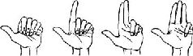
Поочередно разгибать пальцы правой, затем левой руки, начиная с большого. Широко расставить пальцы в стороны, на некоторое время зафиксировать их в таком положении.
В конце занятия, воспитатель вместе с ребятами, оформляет выставку «Саамская рукавичка».
Воспитатель. Сегодня вы были саамскими мастерами, вдохновенно трудились. Давайте побудем зрителями и полюбуемся своей работой.
Вам нравится наши рукавички?
Ответы детей.
Воспитатель. Ребята, сегодня мы познакомились с национальным орнаментом саамов. Людям, которые родились на севере, где большая часть года земля покрыта снегом, необходимы яркие цвета красок. Посмотрите, какие яркие и красивые узоры получились на наших рукавичках, они радуют наши глаза.

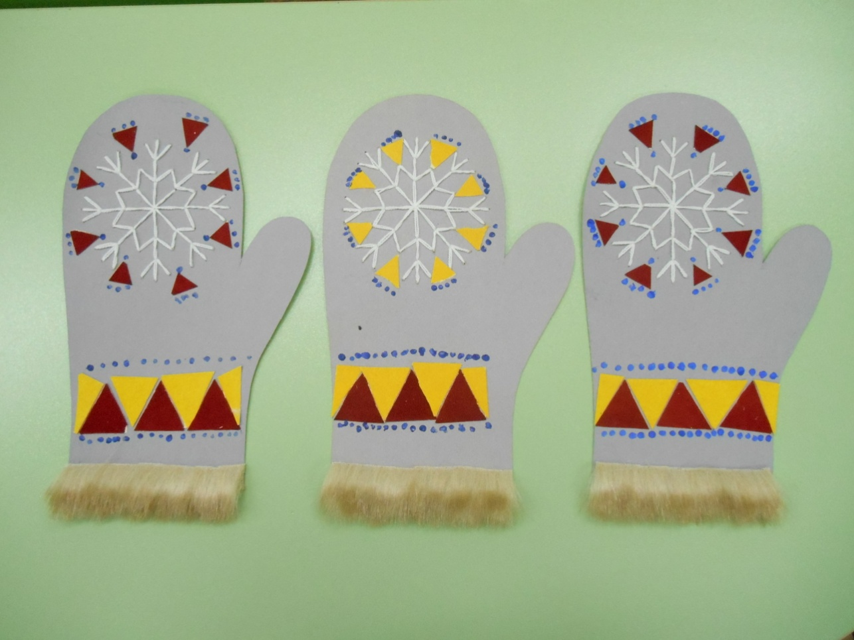

Аппликация «Укрась саамский сапожок»

Задачи:
- расширять и закреплять знания детей о жизни коренных жителей Кольского полуострова – саамов;
- учить детей вырезать двойные силуэты парных предметов сапожки;
- совершенствовать изобразительную технику и формировать практические навыки работы с бумагой;
- закрепить и систематизировать представления о геометрических фигурах, приемы вырезания геометрических элементов для составления узора, сочетая их по цвету, композиции;
- развивать творческое воображение;
- воспитывать интерес к национальному искусству саамов.

Предварительная работа.
Рассматривание иллюстраций, фотографий, альбомов, знакомящих с жизнью саамов и их национальным костюмом. Ознакомление с произведениями декоративно-прикладного искусства саамов. Подготовка материала для аппликации. Воспитатель готовит варианты оформления саамского сапожка для показа и пояснения детям по ходу занятия.

Материалы, инструменты, оборудование.
Цветная и фактурная бумага для вырезания силуэтов сапожка, полоски цветной бархатной бумаги, ножницы, клей, клеевые кисточки, бумажные и матерчатые салфетки, подносы для обрезков.

Ход образовательной деятельности.

Звучит фонограмма саамской народной мелодии.
Воспитатель. Ребята, сегодня наша группа превратилась в творческую мастерскую, а мы с вами в саамских мастеров. Саамы издавна славились своими мастерами. Они украшали свою одежду красивыми узорами из меховой мозаики, цветного сукна и бисера.
Давайте вспомним особенности саамских узоров. Чем вас привлекают саамские узоры?
Ответы детей. (Яркостью, простотой, праздничностью).
Воспитатель. Правильно, саамские узоры отличаются своей яркостью и самобытностью. Из каких элементов состоит саамский орнамент? Назовите их.
Ответы детей.
Воспитатель. Саамский орнамент состоит из простых элементов – геометрических фигур: треугольников, квадратов, ромбов, прямоугольников. Каждый элемент узора рассказывает об окружающей природе, о её красоте, о жизни саам в тундре.
На Севере короткое лето и длинная зима. Зимой в тундре все покрыто белым серебристым снегом. Поэтому саамы для украшения одежды использовали яркие жизнерадостные цвета.
Какие основные цвета используют саамские мастера?
Ответы детей.
Воспитатель. Саамские мастера в своих узорах использовали четыре цвета. Каждый цвет связан с окружающей природой.
Давайте вспомним, о чем нам могут рассказать цвета саамского узора:
- синий – цвет неба и воды, сопки.
- красный, жёлтый – солнце, символ жизни, очаг, рога оленей.
- жёлтый – луна, времена года.
- белый, голубой – чистый снег, тундра, дорога.
Воспитатель. Особенно ярким и богатым узором мастера украшали свою зимнюю национальную обувь.
Как называют саамские сапоги?
Ответы детей.
Воспитатель. Саамские сапоги пимы и бурки декорировали богатым узором из меховой мозаики и аппликации из кусочков цветного сукна. (Воспитатель показывает фотографии саамской обуви).
Ребята внимательно рассмотрите пимы и бурки и назовите, из каких геометрических фигур состоит узор на обуви? Какие цвета использовали саамские мастерицы?
Ответы детей.

Физкультминутка.
Воспитатель. Ребята, давайте немного поиграем, повторяйте за иной.
Я мороза не боюсь
Я мороза не боюсь, Шагаем на месте.
С ним я крепко подружусь. Хлопаем в ладоши.
Подойдет ко мне мороз, Присели.
Тронет руку, тронет нос Показали руку, нос.
Значит, надо не зевать, Хлопаем в ладоши.
Прыгать, бегать и играть. Прыжки на месте.

Воспитатель выставляет на мольберт или фланелеграфе образцы сапожек, украшенных аппликативным саамским узором.
Воспитатель. Посмотрите, какие красивые и нарядные пимы и бурки, все они украшены разным орнаментом.
- Сапожки все такие разные, но вырезать их можно одним способом, а потом оформить каждый по-своему. Придумать свой узор, чтобы он отличался от других.
- Вырежете сапожки – берем бумажный прямоугольник, складываем пополам, рисуем простым карандашом один сапожок, вырезаем по нарисованному контуру и получаем два совершенно одинаковых сапога.
- Фантазируйте, смотрите на образцы, попробуйте сочетать элементы разных цветов на своем сапожке.
- Возьмите полоску бумаги, согните ее несколько раз. Сколько деталей, столько раз и сгибаем полоску. Если у вас получатся квадратики, из них вы сможете вырезать круги, треугольники, из прямоугольников – овалы.
Воспитатель спрашивает детей, какие цвета и фигуры они будут использовать при составлении орнамента. Тем ребятам, которые не могут определиться с узором, помогает воспитатель.

Пальчиковая гимнастика.
Гимнастика проводится после того, как дети вырежут детали для составления узора.
Обувь
Посчитаем в первый раз, Поочередно хлопать ладонями
Сколько обуви у нас. и кулачком о стол,
Туфли, тапочки, сапожки. на каждое называние обуви
Для Наташи и Сережки. загибать пальцы.
Да еще ботинки
Для нашей Валентинки,
А вот эти валенки,
Для маленькой Галеньки.
Воспитатель выставляет схему, показывающую последовательность работы, и предлагает детям приступить к работе.
Воспитатель. Ребята, будьте внимательными, аккуратно вырезайте детали и приклеивайте их на сапоги.
По ходу занятия воспитатель оказывает детям индивидуальную помощь в выборе композиции и способа вырезания геометрических фигур для узора. В конце занятия, воспитатель вместе с ребятами, оформляет выставку «Саамские сапожки».
Воспитатель. Сегодня вы были саамскими мастерами, вдохновенно трудились. Давайте побудем зрителями и полюбуемся своей работой.
Вам нравится наши сапожки?
Ответы детей.
Воспитатель. Ребята, сегодня мы украшали саамские сапожки – пимы и бурки, национальным орнаментом. Людям, которые родились на Севере, где большая часть года земля покрыта снегом, необходима теплая и удобная обувь. Потребность каждого человека делать окружающие его предметы не только удобными в обращении, но и красивыми. Посмотрите, какие яркие и красивые узоры получились на наших сапожках.

